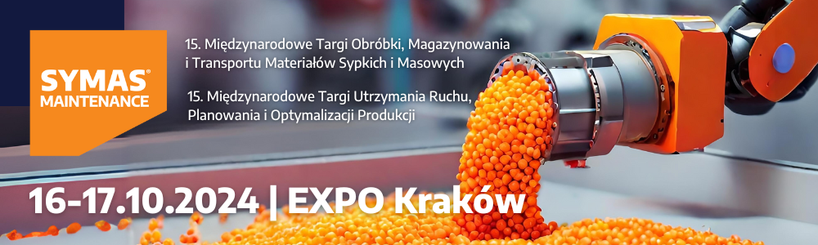

Szanowni Państwo,

Przed nami 15. Międzynarodowe Targi Obróbki, Magazynowania i Transportu Materiałów Sypkich i Masowych SYMAS® oraz Międzynarodowe Targi Utrzymania Ruchu, Planowania i Optymalizacji Produkcji MAINTENANCE [16-17 października 2024 r.]. Aby przygotowania do targów odbyły się sprawnie, sporządziliśmy dla Państwa zestaw najważniejszych informacji. Prosimy o zapoznanie się z poniższym dokumentem, a w przypadku pytań, pozostajemy do Państwa dyspozycji.

Do zobaczenia w Krakowie!

I. INFORMACJE OGÓLNE

ORGANIZATOR
Targi w Krakowie Sp. z o.o.
ul. Galicyjska 9, 31-586 Kraków
T: +4812 644 59 32
F: +4812 644 61 41
www.targi.krakow.pl ● biuro@targi.krakow.pl
TERENY TARGOWE
Międzynarodowe Centrum Targowo-Kongresowe
EXPO KRAKÓW
ul. Galicyjska 9
31-586 Kraków
www.expo.krakow.pl ● biuro@targi.krakow.pl
ZESPÓŁ SYMAS® | MAINTENANCE
Barbara Płuciennik  Team Leader  T: +48 12 651 90 38  pluciennik@targi.krakow.pl  Karol Miernikiewicz  Project Manager  M: +48 510 271 697  miernikiewicz@targi.krakow.pl | Aleksandra Gołąb  Event Manager  M: +48 512 110 328  golab@targi.krakow.pl  Ewelina Mółka  Marketing Specialist  M: 507 044 186  molka@targi.krakow.pl  Jakub Szatan  Specjalista ds. zabudowy targowej  M: +48 509 157 968  szatan@targi.krakow.pl

II. WARUNKI OGÓLNE

PŁATNOŚCI

Warunkiem objęcia zamówionej powierzchni ekspozycyjnej | stoiska jest uregulowanie pełnej należności za udział w targach.

Dział Rozliczeń będzie do Państwa dyspozycji 15 października 2024 r. od 08:00 do 20:00. W przypadku dokonania przelewu na nasze konto po 8 października 2024 r. należy przesłać mailem lub przedstawić na miejscu potwierdzenie dokonania przelewu bankowego. Istnieje również możliwość zapłaty na miejscu – gotówką lub kartą.

PAKIET POWITALNY

W recepcji targowej w dniu 15 października 2023 r. od 08:00 do 20:00 będą Państwo mogli odebrać imienne identyfikatory oraz karty parkingowe.

[INSTRUKCJA BEZPIECZEŃSTWA POŻAROWEGO]
[REGULAMIN KORZYSTANIA Z EXPO KRAKÓW]
[REGULAMIN PARKINGU]

III. INFORMACJE PRAKTYCZNE - BUDOWA I DEMONTAŻ STOISK

BUDOWA STOISK [DLA FIRM STANDOWYCH]

- 14 października 2024 r. [poniedziałek] od 08:00 do 20:00

Ekipy montażowe mogą poruszać się po terenie targów wyłącznie za okazaniem identyfikatorów targowych, które będą do odbioru 14 października 2024 r. u kierownika hali - Pana Dariusza Partyki [T: +48 501 691 231].

Prace związane z budową stoisk powinny być zakończone w poniedziałek, 14 października 2024 r. do godziny 20:00. Prosimy odpowiednio do podanych godzin zaplanować przyjazd oraz prace swojej ekipy.

W przypadku skomplikowanego montażu możliwy jest odpłatny wstęp na halę wystawienniczą 13 października 2024 r. [niedziela] w godzinach 08:00 – 20:00, po uprzednim - pisemnym zgłoszeniu tej konieczności Panu Jakubowi Szatanowi, na adres: szatan@targi.krakow.pl, najpóźniej do dnia 22 września 2024 r.

Informacje o nazwie firmy wykonawczej prosimy uzupełnić uzupełniać w kroku „10” w Panelu Wystawcy Pytania techniczne dotyczące zabudowy stoisk oraz mediów prosimy kierować do Pana Jakuba Szatana [szatan@targi.krakow.pl, T: +48 509 157 968].

MONTAŻ EKSPONATÓW [DLA WYSTAWCÓW]

- 15 października 2024 r. [wtorek] od 8:00 do 20:00

Wszelkie prace montażowe muszą być bezwzględnie zakończone we wtorek, 15 października 2024 r. do godziny 20:00. Od 20:00 pełną kontrolę nad obiektem wystawienniczym przejmuje agencja ochrony.

UWAGA: Prosimy o wcześniejsze złożenie zamówień mediów i dodatkowego wyposażenia stoisk. Zamówienia składane w dniu montażowym będą 50% [wyposażenie] i 100% [media] droższe i realizowane wyłącznie w miarę możliwości.

DEMONTAŻ EKSPOZYCJI I STOISK TARGOWYCH

Demontaż stoisk mogą Państwo rozpocząć w czwartek, 17 października 2023 r. od 15:30. Prace demontażowe należy bezwzględnie zakończyć w czwartek, 17 października 2023 r., do godz. 24:00

UWAGA: Organizatorzy nie dopuszczają możliwości demontażu ekspozycji przed 15:30 w czwartek, 17 października 2024 r.
IV. ROZŁADUNEK, ZAŁADUNEK MASZYN – INFORMACJE PRAKTYCZNE

Dokładny termin rozładunku maszyn należy uzgodnić z oficjalnym spedytorem targów - firmą TRANSMEBLE INTERNATIONAL Sp. z o.o., która przyjmuje zlecenia na usługi rozładunkowe. Osobą do kontaktu jest Pani Dominika Kubera: [dominika@transmeble.com.pl, tel. +48 504 461 044, www.transmeble.com.pl].

UWAGA! Przekroczenie uzgodnionego terminu dostarczenia eksponatów spowoduje dłuższe oczekiwanie na rozładunek oraz wyższe koszty usługi.

ZAŁADUNEK

Prosimy po zakończeniu targów [17 października 2024 r. o godz. 15:30] o odpięcie maszyn i eksponatów od wszelkich mediów oraz przygotowanie ich do transportu. Maszyny i eksponaty muszą opuścić halę wystawienniczą bezwzględnie 17 października 2024 r. do godz. 24:00

Dokładny termin załadunku maszyn i eksponatów należy uzgodnić z oficjalnym spedytorem targów – firmą TRANSMEBLE INTERNATIONAL Sp. z o.o.

V. OCHRONA OBIEKTU – INFORMACJE PRAKTYCZNE

Jako doświadczeni Organizatorzy targów doskonale wiemy, jak ważną rolę odgrywa dla naszych Wystawców bezpieczeństwo. W EXPO Kraków zostało zainstalowanych 70 kamer monitorujących obiekt 24h na dobę. Nad pozostawionym w halach mieniem bez przerwy czuwa wyszkolona firma ochroniarska.

Prosimy jednak dbać o swoje rzeczy, zwłaszcza podczas dni montażowych. Zwracamy uwagę, by nie przechowywać cennych materiałów oraz przedmiotów na zapleczach. Istnieje możliwość zamówienia dodatkowej, indywidualnej ochrony stoiska podczas trwania dni montażowych oraz targowych.

VI. TARGI – GODZINY OTWARCIA

Wystawcy mogą poruszać się po hali wystawienniczej wyłącznie za okazaniem identyfikatorów targowych, które będą do odbioru 15 października 2024 r. w recepcji targowej od 8:00 do 20:00

GODZINY OTWARCIA HALI DLA WYSTAWCÓW:

- 16 października 2024 r. [środa] od 08:00 do 17:30
- 17 października 2024 r. [czwartek] od 08:30 do 24:00

GODZINY OTWARCIA EKSPOZYCJI DLA ZWIEDZAJĄCYCH:

- 16 października 2024 r. [środa] od 09:30 do 16:30
- 17 października 2024 r. [czwartek] od 09:30 do 15:30

VII. ZESPÓŁ TARGÓW SYMAS® | MAINTENANCE – INFORMACJE PRAKTYCZNE

Zespół SYMAS® | MAINTENANCE będzie do Państwa dyspozycji:
- w poniedziałek, 14 października 2024 r., od 08:00 do 16:00, biuro targów, parter
- we wtorek, 15 października 2024 r., od 8:00 do 20:00, w recepcji targowej, lobby, główne wejście
- w środę, 16 października 2024 r., od 08:00 do 17:30, w recepcji targowej, lobby, główne wejście
- w czwartek, 17 października 2024 r., od 08:30 do 17:30, w recepcji targowej, lobby, główne wejście

Zespół organizacyjny SYMAS® | MAINTENANCE

